В лагере дневного пребывания «Солнышко»
ДЕНЬ ЭКОЛОГИИ
5 день - 29 июля 2016 года

Любовь к Отечеству начинается с малого - с любви к родному краю. Зачастую любовь к малой родине - это впечатления, полученные от встреч с природой во время походов, прогулок, прослушивания колоритных рассказов старожилов о народных традициях, обычаях, легендах.
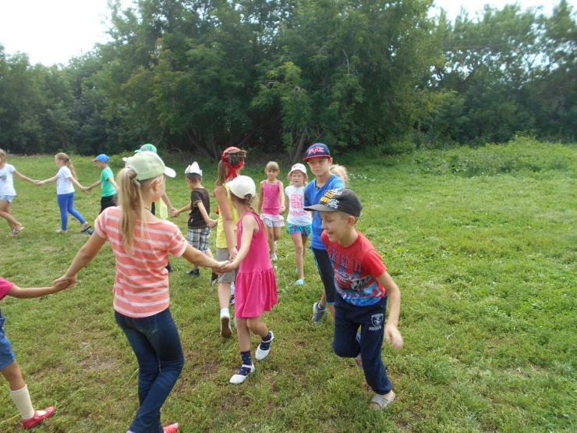 | 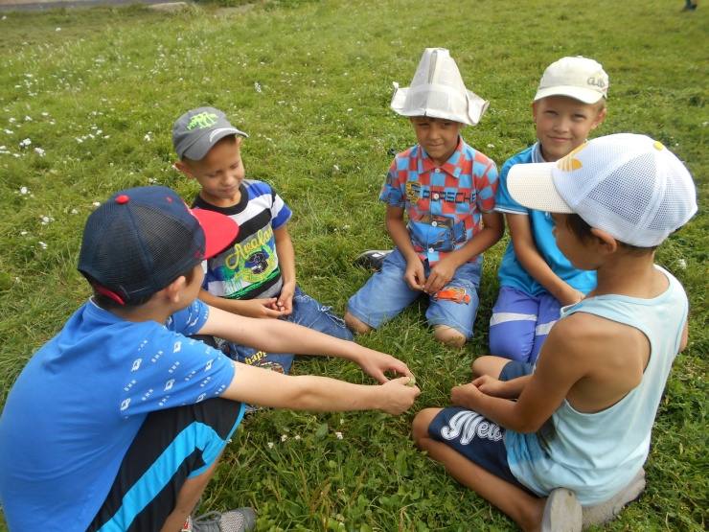
Экологическая игра «Лесной лабиринт»
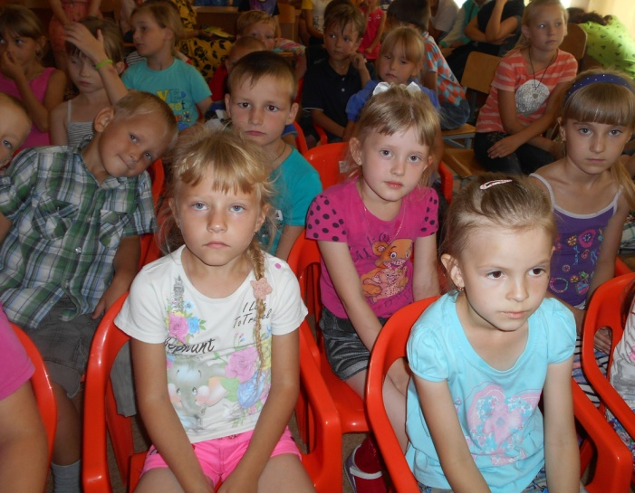 | 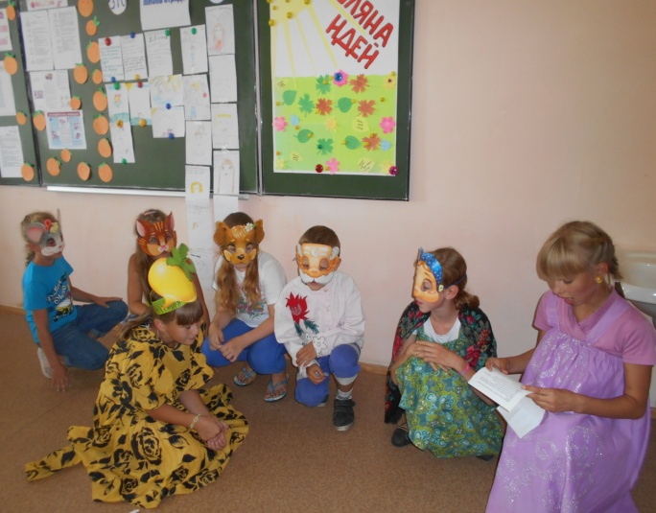
Конкурс экологической сказки «Будь человеком, человек!»
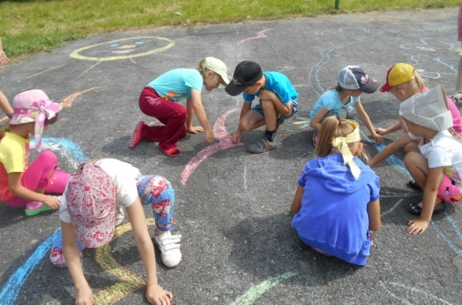 | 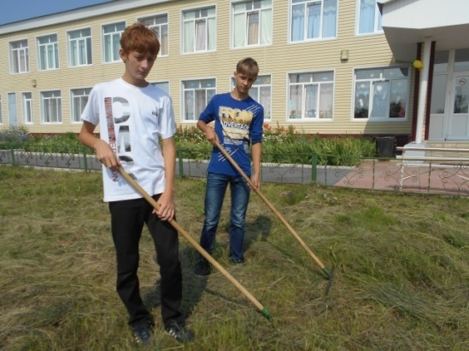
Рисуем на асфальте | Социально-значимая деятельность
Мы живем в селе. Это наше Отечество, наша малая Родина. И мы не вправе не знать её историю, традиции, обычаи. Углубленное знакомство с историей своего района, культурой, деятельностью замечательных людей, истории малой Родины оказывают непосредственное воздействие на формирование жизненных идеалов, помогает найти образы для подражания.
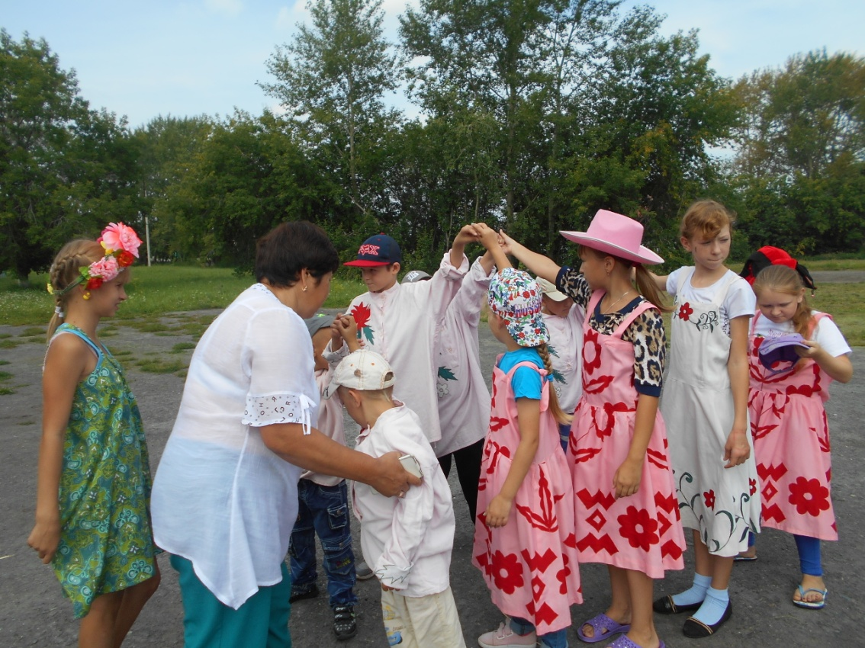

Народные игры
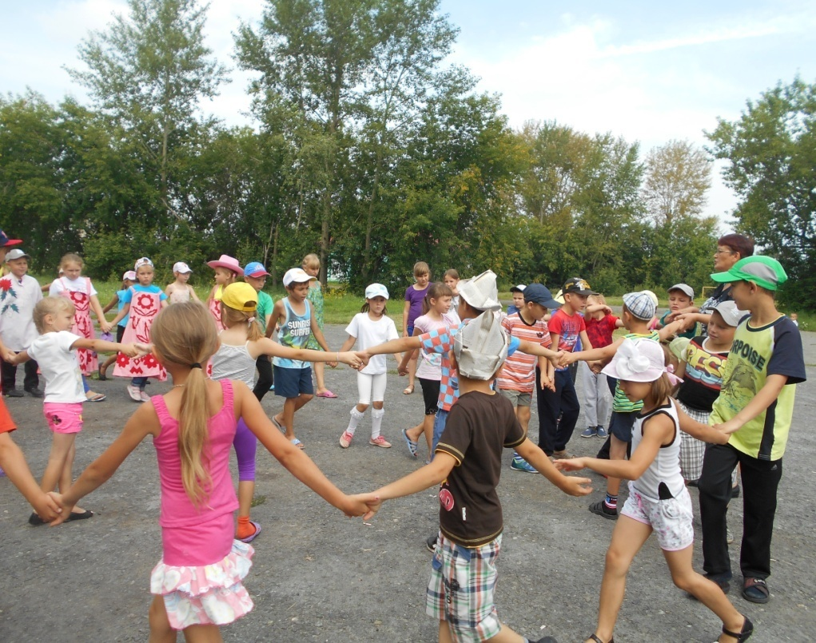

Давайте вместе Землю уважать и относиться с нежностью, как к чуду!

